Информационно-статистический обзор

рассмотренных в декабре 2022 года обращений, запросов информации
и сообщений граждан, объединений граждан, в том числе юридических лиц, поступивших в адрес Главы Карасукского района Новосибирской области, а также результатов рассмотрения обращений и принятых мер

Рассмотрение письменных и личных обращений, устных сообщений
и запросов граждан, объединений граждан, в том числе юридических лиц, поступивших в адрес Главы Карасукского района Новосибирской области, организовано в соответствии с Конституцией Российской Федерации, действующим федеральным и областным законодательством, нормативными правовыми актами Новосибирской области.
Организацию работы по объективному, всестороннему и своевременному рассмотрению обращений осуществляет общественная приемная Главы Карасукского района Новосибирской области (далее - общественная приемная).

В декабре 2022 года в адрес Главы Карасукского района Новосибирской области через общественную приемную поступило 27 обращений (в ноябре 2022 года – 34, в декабре 2021 года - 17), в том числе:
1) письменных обращений и запросов – 20 (в ноябре 2022 года – 31, в декабре 2021 года - 15);
2) личных обращений на личных приемах Главы Карасукского района Новосибирской области, первого заместителя Главы Карасукского района Новосибирской области, заместителей Главы Карасукского района Новосибирской области, руководителей структурных подразделений администрации Карасукского района Новосибирской области - 7 (в ноябре 2022 года – 3, в декабре 2021 года - 2);
3) из них: обращений к специалисту общественной приемной - 2 (в ноябре 2022 года – 5, в декабре 2021 года - 6);
4) устных сообщений и запросов в справочную телефонную службу общественной приемной - 0 (в ноябре 2022 года – 0, в декабре 2021 года - 0).
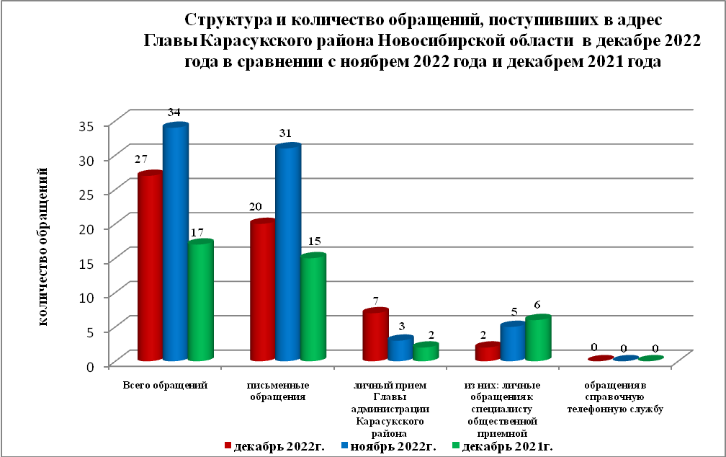
Письменные обращения
В декабре 2022 года поступило 20 письменных обращений (в ноябре 2022 года - 31, в декабре 2021 года - 15), в том числе из Общественной приемной Губернатора области - 3(15% от общего количества письменных обращений) (в ноябре 2021 года - 7(23%),в декабре 2021 года - 1(7%).
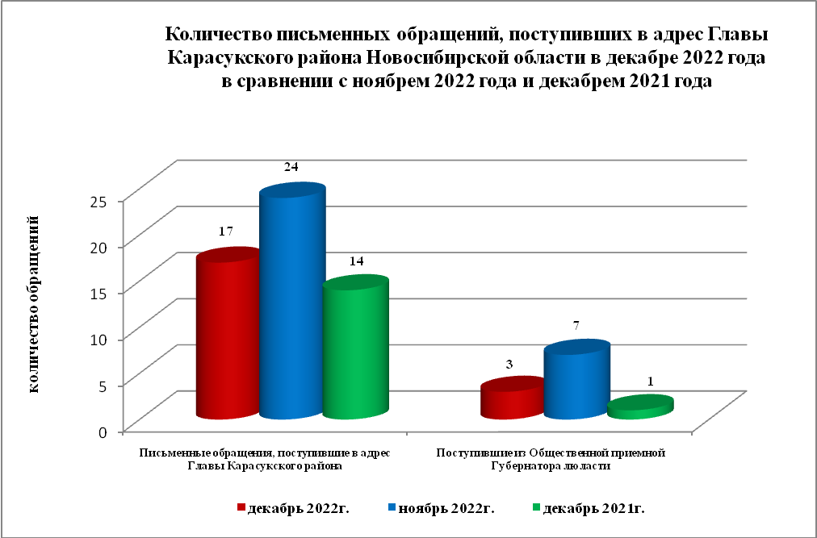

По видам письменные обращения подразделяются на:
- заявления - 15(75%) (в ноябре 2022 года – 21(68%), в декабре 2021 года – 11(73%);
- жалобы - 0(0%) (в ноябре 2022 года - 2(6%), в декабре 2021 года – 0(0%);
- запросы – 0(0%) (в ноябре 2022 года - 4(13%), в декабре 2021 года –0(0%);
- предложения - 0(0%) (в ноябре 2022 года - 0(0%), в декабре 2021 года – 0(0%);
- не обращения - 5(25%) (в ноябре 2022 года - 4(13%), в декабре 2021 года – 4(27%).
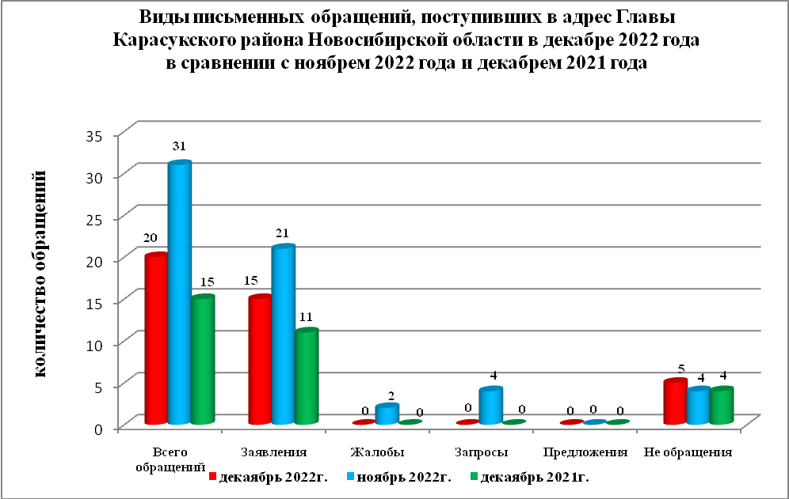
В 20 письменных обращениях содержится 20 вопрос (в ноябре 2022 года в 31 письменных обращениях содержится 31 вопросов, в декабре 2021 года в 15 письменных обращениях содержится 17 вопросов), относящихся к тематическим разделам:
- жилищно-коммунальная сфера - 6(30% от общего количества вопросов) (в ноябре 2022 года - 11(35%), в декабре 2021 года – 7(41%);
- социальная сфера - 1(5%) (в ноябре 2022 года – 3(10%), в декабре 2021 года – 3(18%);
- экономика - 5(25%) (в ноябре 2022 года - 6(19%), в декабре 2021 года – 4(23%);
- государство, общество, политика – 7(35%) (в ноябре 2022 года - 9(29%), в декабре 2021 года – 3(18%);
- оборона, безопасность, законность – 1(5%) (в ноябре 2022 года - 2(6%), в декабре 2021 года – 0(0%).

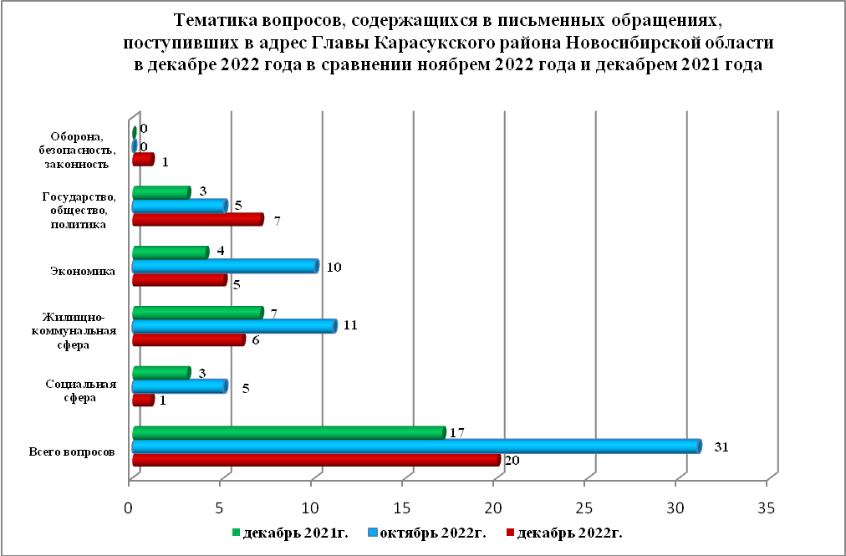

Вопросы, содержащиеся в письменных обращениях, рассмотрены (направлены на рассмотрение по компетенции):
- Главой Карасукского района Новосибирской области - 20 (в ноябре 2022 года - 31,в декабре 2021 года – 17).

Личный прием граждан
В декабре 2022 года на личный прием к Главе Карасукского района Новосибирской области, первым заместителям Главы Карасукского района Новосибирской области обратилось 7 человек (в ноябре 2022 года – 3 человека, в декабре 2021 года – 2 человека).

По видам устные обращения, поступившие в ходе проведения личного приема подразделяются на:
- заявления - 7(100%) (в ноябре 2022 года - 2(67%), в декабре 2021 года - 2(100%);
- жалобы - 0(0%) (в ноябре 2022 года - 0(0%), в декабре 2021 года - 0(0%);
- запросы - 0(0%) (в ноябре 2022 года - 1(33%), в декабре 2021 года - 0(0%);
- предложения - 0(0%) (в ноябре 2022 года - 0(0%), в декабре 2021 года - 0(0%);
- не обращения - 0(0%) (в ноябре 2022 года - 0(0%), в декабре 2021 года - 0(0%).

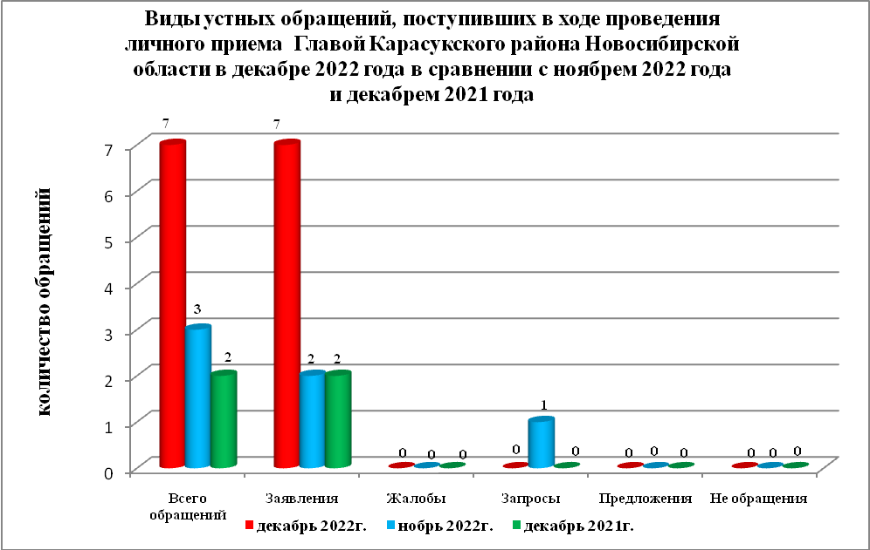

В декабре 2022 года в 7 устных обращениях содержится 7 вопросов, (в ноябре 2022 года в 3 устных обращениях содержится 3 вопроса, в декабре 2021 года в 2 устных обращениях содержится 2 вопроса), относящихся к тематическим разделам:
- жилищно-коммунальная сфера - 6(86% от общего количества вопросов) (в ноябре 2022 года - 1(33%), в декабре 2021 года - 2(100%);
- социальная сфера - 0(33%) (в ноябре 2022 года - 1(33%), в декабре 2021 года – 0(0%);
- экономика - 1(14%) (в ноябре 2022 года - 1(33%), в декабре 2021 года - 0(0%);
- государство, общество, политика - 0(0%) (в ноябре 2022 года - 0(0%), в декабре 2021 года - 0(0%);
- оборона, безопасность, законность - 0(0%) (в ноябре 2022 года - 0(0%), в декабре 2021 года - 0(0%).

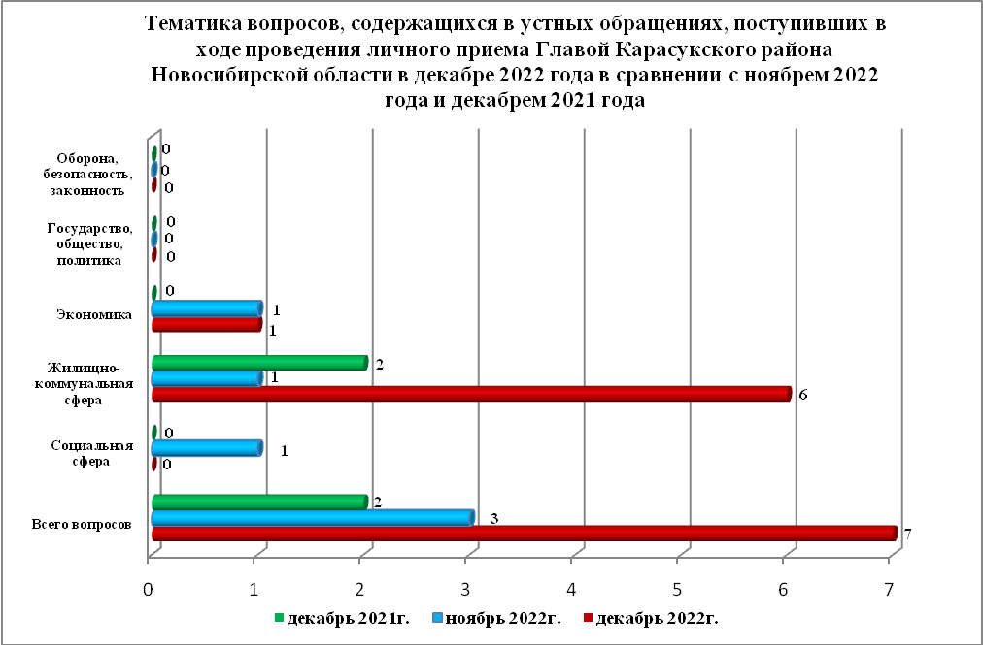

Устные сообщения и запросы в справочную телефонную службу общественной приемной Главы Карасукского района.
В справочную телефонную службу в декабре 2022 года поступило 0 устных сообщения (в ноябре 2022 года - 0, в декабре 2021 года - 0), в том числе в форме смс-сообщений – 0 (в ноябре 2022 года - 0, декабре 2021 года - 0).

Ведущий специалист
организационно-контрольного отдела Т.В. Кошелева

